地动仪
教学目标
1. 认识本课生字,会写课后的字,能联系上下文及生活实际理解词语,在阅读中积累词语。
2. 练习默读课文,了解地动仪的样子及作用。
3. 了解我国古代劳动人民的聪明才智,激发民族自豪感。
教学重点
学习生字、新词,感受文章清楚有条理地介绍地动仪的方式及作用。
教学准备
生字卡片,多媒体课件或挂图。
教学时间
2课时
教学过程
一、激趣导入
1. 课件出示地动仪。
2. 用自己的话说一说,地动仪是什么样的。
3. 小朋友们认真观察了地动仪后能告诉老师地动仪是谁发明的吗? 它是用来做什么的呢? 今天,让我们一起来学习课文《地动仪》。
二、初读课文,学习生字
1. 自由读课文,标出段落序号。
2. 圈出文中戴小红帽的生字娃娃,多叫几遍它们的名字。
3. 检查识字情况。(指读带生字的词语,多媒体展示或使用词语卡片。)
4. 指名分段读课文。
三、研读课文,感悟体会
1. 出示地动仪的模具或课件。
2. 小朋友边读课文边找出描写地动仪样子的句子。根据学生的回答相继出示课件。
①请小朋友找出方位词:东、南、西、北
②课文为了说明地动仪的外形,用了什么修辞手法? (比喻)
③用“……像……”说一句话。
④齐读第4段。
⑤教师:地动仪是如何工作的? 将有关句子用“􀪍􀪍”画出来。
在学习小组内自由说,然后在全班交流。
⑥为什么张衡要发明地动仪?
先在学习小组内讨论,然后抽生回答。
教师小结:就如同学们所说的,张衡发明地动仪是希望免除地震给人们带来的伤害,为人类造福。
四、巩固生字,指导写字
1. 看字幕,观察田字格中生字的特点。
2. 说说哪个字最难写。你给大家提个醒。
3. 你能写好哪个字? 请在黑板上试试。
4. 教师示范写生字。
5. 学生描写,教师巡视。
6. 学生作业展,评议写得好的,给字戴小红花。
五、拓展训练
1. 汇报收集到的古代劳动人民的发明。
2. 把故事讲给家里人听。
附:板书设计
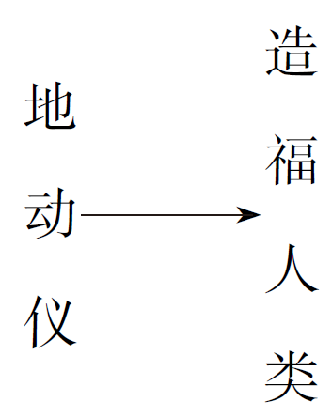
（张露月）

